Propozycja Współpracy
Dokodu × COP Kartoszyno
Kwiecień 2026

System Zarządzania Kwaterami i Rezerwacjami
Dokodu | kacper@dokodu.it | dokodu.it

Streszczenie
Obecnie zarządzacie obiektem z 400–500 łóżkami używając zeszytu. Przy tej skali działania — wielu budynkach, dziesiątkach firm-kontrahentów i ciągłej rotacji gości — ręczne prowadzenie ewidencji oznacza ryzyko pomyłek, brak wglądu w obłożenie i utracone przychody.
Proponujemy wdrożenie dedykowanego Systemu Zarządzania COP Kartoszyno — aplikacji webowej, która pozwoli w czasie rzeczywistym zarządzać pokojami, rezerwacjami, kontrahentami i usterkami z dowolnego urządzenia.
System jest już zbudowany, przetestowany i wdrożony na serwerze testowym. Termin wdrożenia produkcyjnego: czerwiec 2026.

Rozumiemy Wasz Problem
- Żeby sprawdzić czy pokój jest wolny — trzeba przekartkować zeszyt lub zadzwonić
- Brak historii: ile firma X wygenerowała przychodu w tym roku? Trzeba liczyć ręcznie
- Gdy firma zajmuje pokój 3-osobowy dla 2 pracowników — nikt nie śledzi pustych łóżek
- Protokoły zdawczo-odbiorcze na papierze — łatwo zgubić, trudno odszukać
- Usterki zgłaszane ustnie — giną, nie wiadomo kto zgłosił i kiedy
- Brak widoku "z lotu ptaka" — ile pokoi wolnych jutro? Za tydzień? Za miesiąc?
- Rozliczenia ręczne — na koniec miesiąca trzeba mozolnie liczyć ile fakturować każdej firmie

Nasze Podejście
Budujemy dedykowaną aplikację webową — nie "kolejny SaaS z abonamentem", tylko Wasz system, na Waszym serwerze, pod Waszą kontrolą.
Tydzień 1–2: Konfiguracja i dane. Wprowadzamy Wasze budynki, moduły, lokale i pokoje. Migrujemy dane kontrahentów i cenniki.
Tydzień 3: Testy i poprawki. Testujecie system na żywych danych. Zgłaszacie uwagi — korygujemy.
Tydzień 4: Go-live i szkolenie. Uruchamiamy produkcyjnie. Szkolenie dla personelu (2h zdalne).

Co Dostarczamy

Moduły podstawowe
Rdzeń systemu — zarządzanie pokojami i rezerwacjami.

Logowanie i bezpieczeństwo
System chroniony loginem i hasłem. Dwa poziomy dostępu: administrator (pełen dostęp) i recepcja (obsługa bieżąca bez danych finansowych).
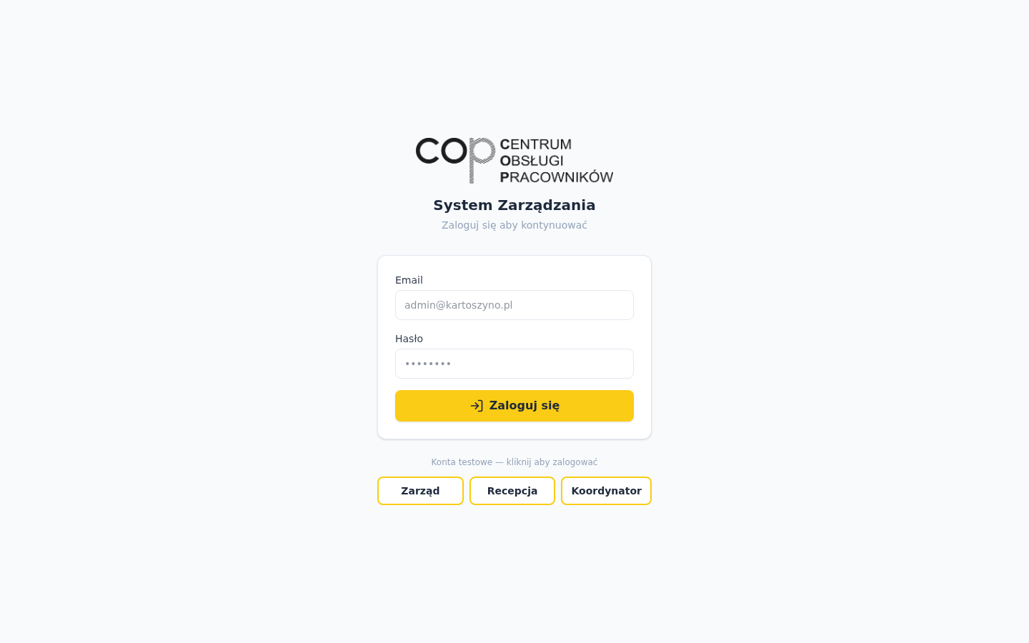
Ekran logowania

Panel główny
Natychmiastowy wgląd w stan obiektu. Lista otwartych usterek z informacją jak długo czekają na naprawę. Kliknięcie otwiera szczegóły.
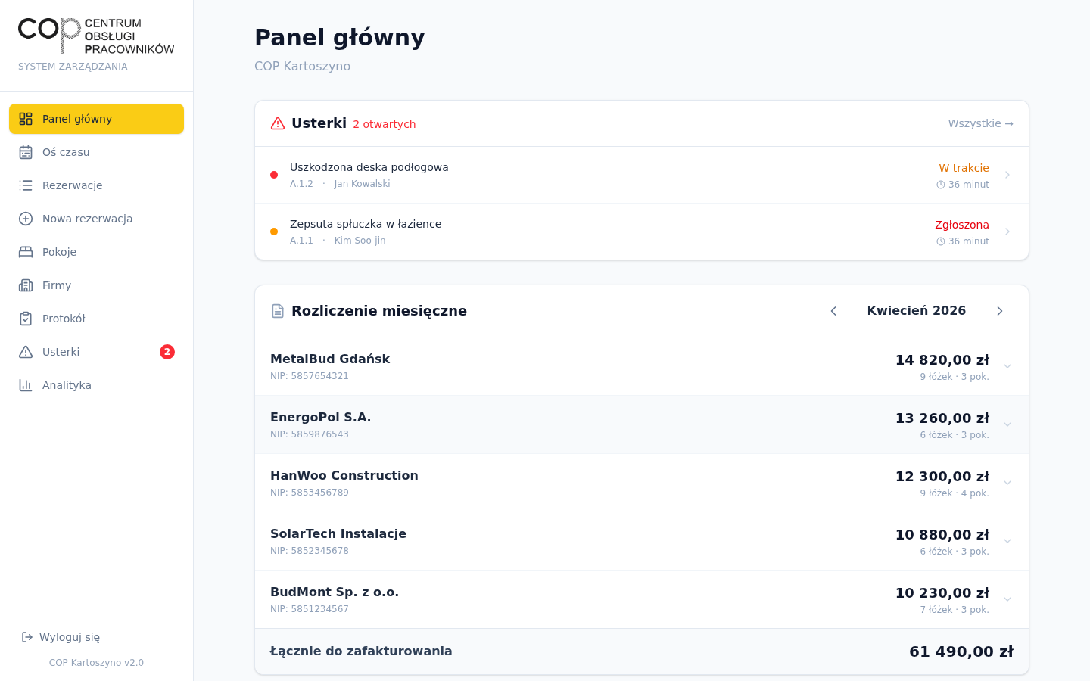
Panel główny

Oś czasu — widok Gantta
Pokoje na osi Y, dni na osi X. Widać od razu kto, gdzie i kiedy mieszka. Kolorowanie wg statusu rezerwacji. Przewijanie w przeszłość i przyszłość.
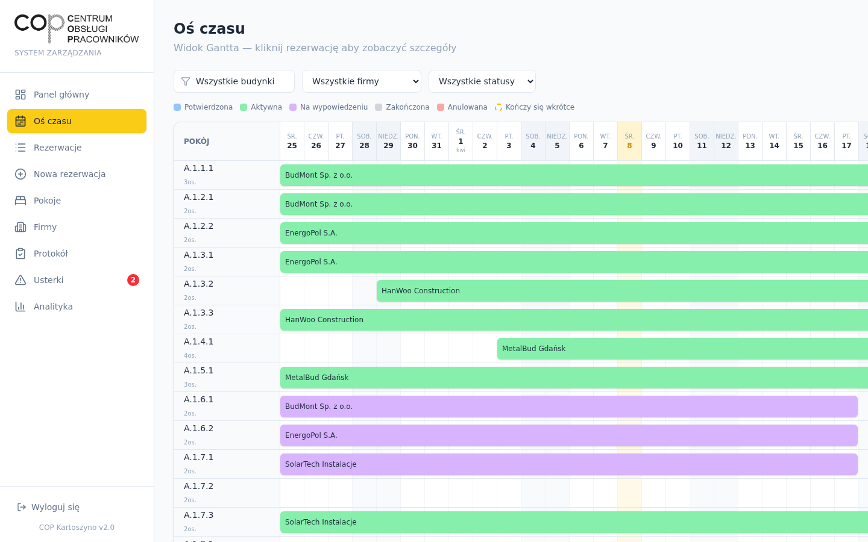
Widok Gantta z rezerwacjami

Zarządzanie rezerwacjami
Lista rezerwacji z wyszukiwarką i filtrami. Edycja dat, statusu, anulowanie. Eksport do CSV.
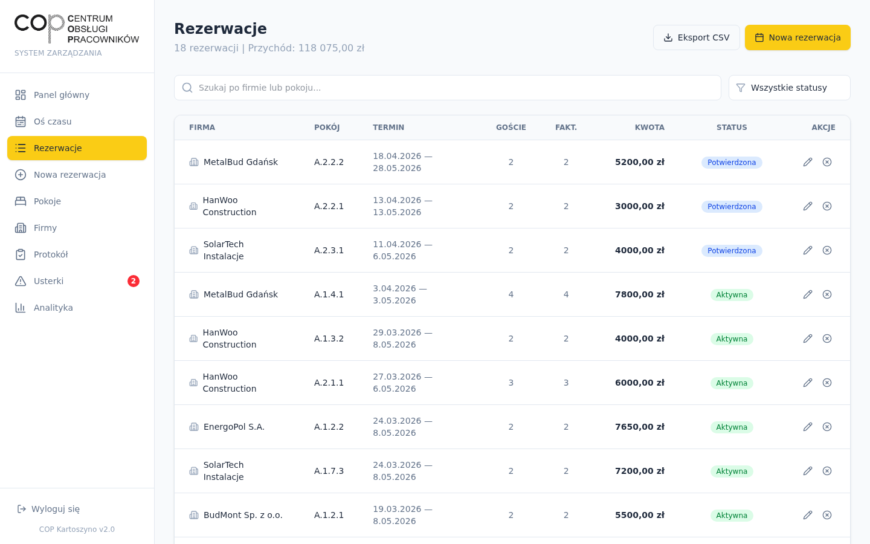
Lista rezerwacji

Tetris Engine — inteligentna alokacja pokoi
Podajesz: firma, liczba gości, daty. System proponuje optymalne pokoje minimalizując puste łóżka. Cena z cennika firmy.
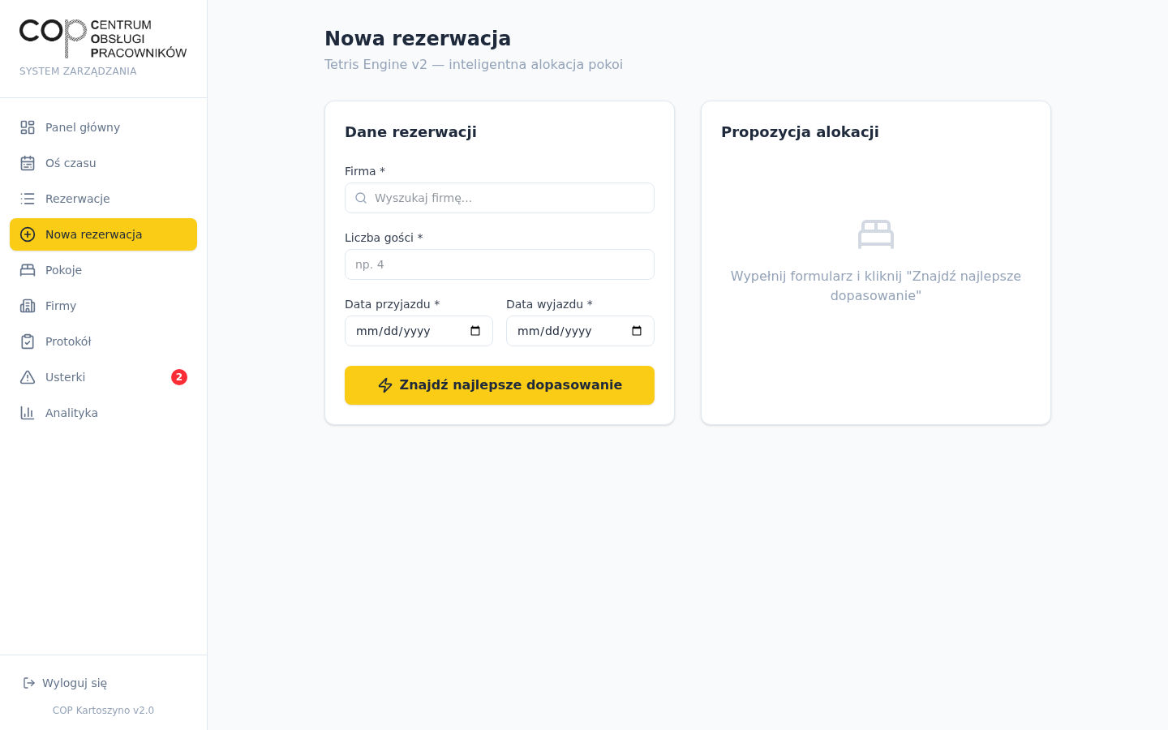
Inteligentna alokacja pokoi

Zarządzanie pokojami
Lista pokoi z budynkami i statusami. Dodawanie, edycja, oznaczanie konserwacji.
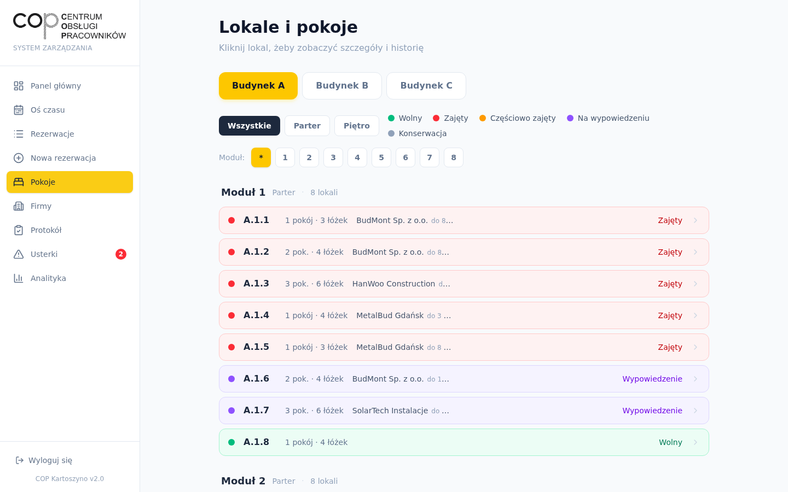
Lista lokali z kolorami statusów

CRM — zarządzanie kontrahentami
Baza firm: nazwa, NIP, osoba kontaktowa, telefon, email. Wyszukiwarka.
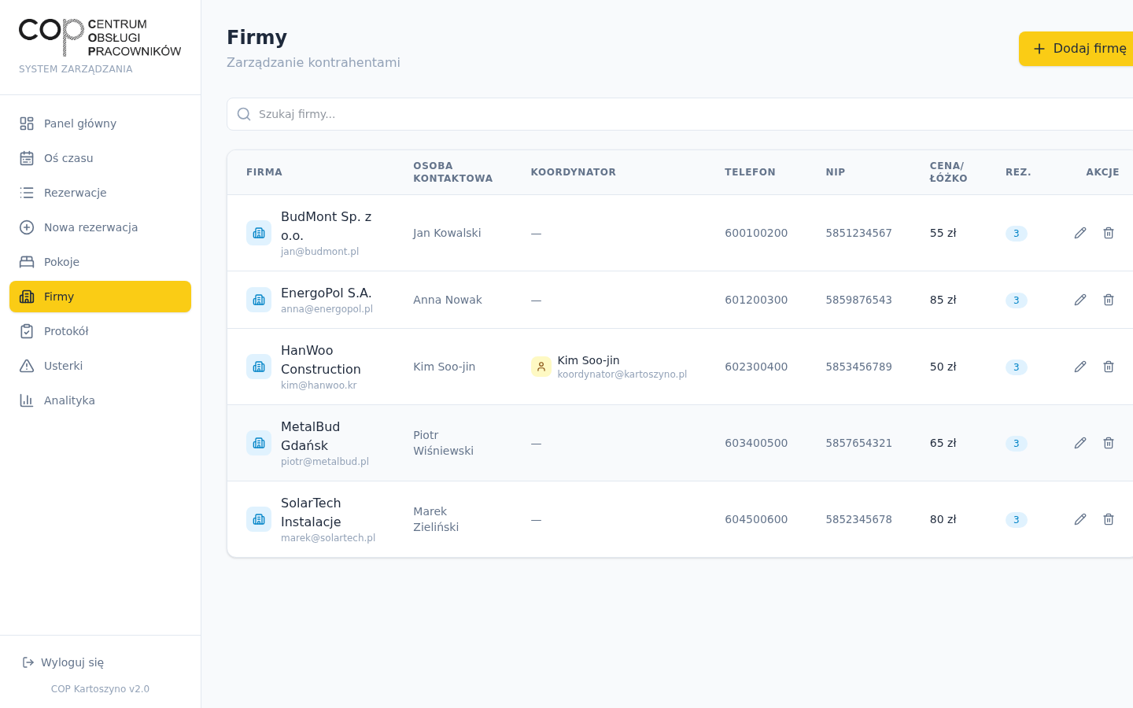
Lista kontrahentów

Protokoły zdawczo-odbiorcze
Cyfrowy protokół zameldowania/wymeldowania. Lista gości, stan pokoju, zdjęcia, podpis cyfrowy na ekranie.

Moduły premium — pakiet zaawansowany
Dodatkowe funkcjonalności, które wyróżniają system na tle konkurencji.

3 role z uprawnieniami
Zarząd (pełen dostęp z finansami), Recepcja (obsługa bieżąca bez cen i stawek), Koordynator firmy (zgłasza usterki, widzi swoje pokoje). Każda rola widzi tylko to co powinna.

Rozliczenie miesięczne do faktur
Tabela rozliczeniowa: firma po firmie, pokój po pokoju, ile za dany miesiąc zafakturować. Nawigacja po miesiącach. Rozwinięcie firmy pokazuje: pokój, liczbę łóżek, dni pobytu, stawkę i kwotę. Widoczne tylko dla Zarządu.
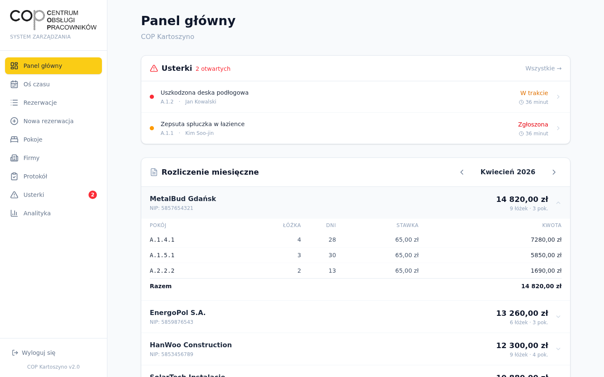
Rozliczenie miesięczne — szczegóły firmy

Widok hierarchiczny Budynek → Moduł → Lokal → Pokój
Pełna struktura obiektu: 3 budynki, 8 modułów, lokale, pokoje. Kolory statusów: zielony (wolny), czerwony (zajęty), żółty (częściowo), fioletowy (na wypowiedzeniu), szary (konserwacja). Nazwy firm i daty przy zajętych lokalach. Historia lokalu z usterkami.
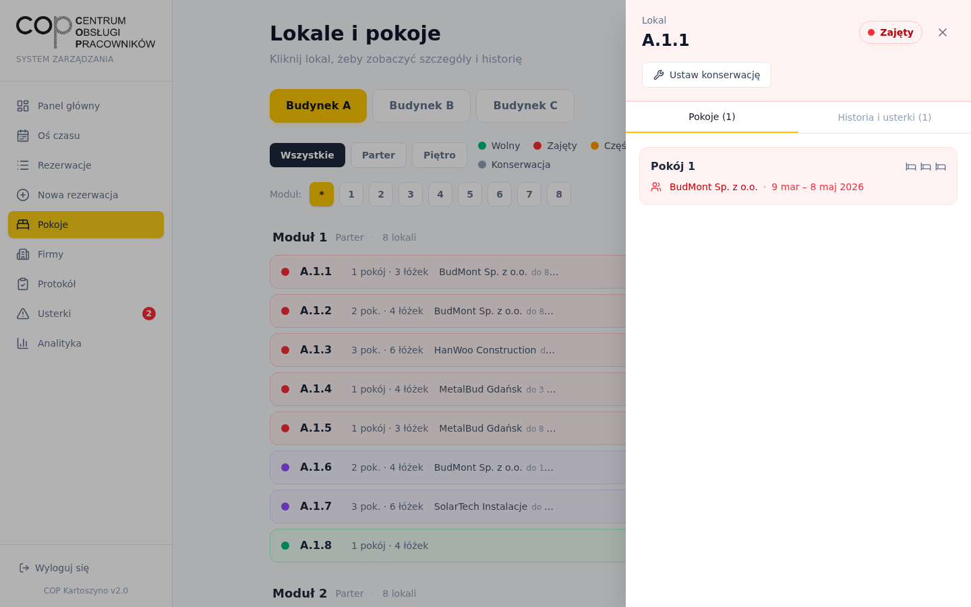
Szczegóły lokalu z historią

System usterek ze zdjęciami i filmami
Dwa typy usterek: eksploatacyjna i dewastacyjna. Zgłoszenia ze zdjęciami i filmami prosto z telefonu. Kaskadowy wybór: budynek → moduł → lokal → pokój. Statusy: zgłoszona → w trakcie → naprawiona. Badge z liczbą otwartych usterek w menu.

Portal Koordynatora firmy
Dedykowany panel dla koordynatorów firm. "Moje pokoje" z rezerwacjami. "Zgłoś usterkę" — prosty formularz ze zdjęciami/filmami z telefonu. Koordynator widzi tylko dane swojej firmy. Loguje się własnym kontem.

Wersja mobilna — tablet i telefon
Cały system zaprojektowany mobile-first. Dolna nawigacja na telefonie, responsywne karty zamiast tabel. Koordynatorzy w terenie mogą zgłosić usterkę ze zdjęciem w 30 sekund.

Inwestycja
 | Opcja A  System Podstawowy | Opcja B  System Premium
Panel główny + oś czasu Gantta | ✓ | ✓
Zarządzanie rezerwacjami + CSV | ✓ | ✓
Tetris Engine — alokacja pokoi | ✓ | ✓
CRM kontrahentów | ✓ | ✓
Protokoły zdawczo-odbiorcze | ✓ | ✓
Deploy + domena + SSL | ✓ | ✓
Szkolenie 2h | ✓ | ✓
3 role (Zarząd / Recepcja / Koordynator) | — | ✓
Rozliczenie miesięczne do faktur | — | ✓
System usterek ze zdjęciami i filmami | — | ✓
Portal Koordynatora firmy | — | ✓
Wersja mobilna (tablet + telefon) | — | ✓

Opcja A: 9 999 PLN netto
Opcja B: 12 900 PLN netto + retainer 790 PLN/mies.

Ceny netto + 23% VAT. Płatność: 50% zaliczka, 50% po go-live.

Dlaczego Dokodu
System już działa — Nie kupujecie obietnicy — widzicie gotowy system na serwerze testowym. Możecie go klikać i testować. Od podpisania do go-live: 4 tygodnie.
Wasze dane, Wasz serwer — Żadnych abonamentów SaaS. Kod i dane zostają u Was.
Znamy specyfikę noclegów pracowniczych — Rozliczanie za pokój, koordynatorzy firm z loginami, usterki z filmami.
140+ firm, ocena 4.9/5 — Doświadczenie w szkoleniach i wdrożeniach AI/automatyzacji dla firm.

Następny Krok
Jeśli chcecie ruszyć:
1. Odpowiedzcie na tego maila z wybraną opcją (A lub B)
2. Prześlę umowę w ciągu 24h
3. Kickoff call — potrzebuję listę budynków i pokoi
4. Go-live przed sezonem (czerwiec 2026)

Pytania? Zadzwoń: +48 508 106 046 lub odpisz na kacper@dokodu.it

Dokodu | kacper@dokodu.it | dokodu.it | ul. Kosynierów 76/22, 84-230 Rumia
Oferta ważna 14 dni od daty wystawienia: 2026-04-08

